АВТОНОМНАЯ НЕКОММЕРЧЕСКАЯ ОРГАНИЗАЦИЯ ПРОФЕССИОНАЛЬНАЯ ОБРАЗОВАТЕЛЬНАЯ ОРГАНИЗАЦИЯ МОСКОВСКИЙ МЕЖДУНАРОДНЫЙ КОЛЛЕДЖ ЦИФРОВЫХ ТЕХНОЛОГИЙ
«АКАДЕМИЯ ТОП»

УЧЕБНЫЙ ПРОЕКТ

Уровень профессионального образования:
Среднее профессиональное образование

Программа подготовки специалистов среднего звена
по специальности:
09.02.07 Информационные системы и программирование

Квалификация: Программист

Учебный предмет: Управление программными проектами

Тема: Создание приложения для видеоконференций

Преподаватель:
О.А. Рослова
__________________ _________________
подпись инициалы фамилия

Обучающиеся:
А.А. Бацаценко,
И.И. Еремеев,
А.О. Гаврик,
И.С. Панов,
М.С. Селиванов
__________________ _________________
подпись дата инициалы фамилии

Санкт-Петербург, 2025

Содержание
Введение 3
1. Проектирование ПО 4
Функциональные требования 4
Нефункциональные требования 4
Прототипы интерфейса 5
Диаграмма вариантов использования (Use Case) 5
2. Разработка базы данных 6
3. Реализация программного обеспечения 7
4. Тестирование ПО 8
5. Руководство пользователя 9
6. Beta-тестирование 10
Заключение 11
Приложения 12

Введение
В современном мире, где цифровое пространство становится основной средой для профессионального общения, обучения и социального взаимодействия, как никогда остро ощущается потребность в надежных и функциональных инструментах для удаленной коммуникации. Разрабатываемая система видеоконференцсвязи призвана стать универсальным решением, обеспечивающим seamless-взаимодействие между пользователями независимо от их географического положения.
Широкий спектр применения подчеркивает актуальность проекта:
- Бизнес-сфера: проведение совещаний для удаленных команд, переговоры с клиентами, организация корпоративного обучения и вебинаров.
- Образование: реализация дистанционных учебных курсов, интерактивных лекций и масштабных онлайн-конференций.
- Здравоохранение: проведение телемедицинских консультаций и консилиумов, что делает медицинскую помощь более доступной.
Проект ориентирован на создание многофункциональной, современной и высокопроизводительной платформы, которая станет надежной альтернативой существующим решениям.
Цель: Разработка высокопроизводительного и удобного сервиса для видеоконференций, сочетающего богатый функционал популярных аналогов (таких как Discord, Zoom, Google Meet) с современной и эффективной технической реализацией.
Ключевые аспекты реализации:
Технологический стек:
- Бэкенд: Высокоуровневый язык программирования Go или Rust, что гарантирует высокую производительность, безопасность и эффективную обработку мультимедийных потоков в реальном времени.
- Фреймворк: Использование современного фреймворка Livekit для обеспечения масштабируемости и поддержки актуальных веб-стандартов.
- Базовый функционал: Система будет включать все необходимые для комфортного общения функции:
  - Групповые и парные видеозвонки
  - Голосовые каналы для постоянного общения.
  - Текстовый чат для обмена сообщениями и файлами.
  - Гибкая система создания и настройки виртуальных комнат.
  - Демонстрация экрана с возможностью совместного доступа.
Ключевые особенности и преимущества:
- Мощный и востребованный функционал: Мы предлагаем пользователям полный спектр возможностей, к которым они привыкли в ведущих сервисах, без компромиссов в качестве.
- Актуальность задачи: Рынок удаленных коммуникаций продолжает расти, и спрос на качественные, независимые решения остается стабильно высоким.
- Современный технологический стек: Выбор производительных языков и инструментов разработки позволяет нам заложить основу для создания быстрого, стабильного и легко масштабируемого продукта, что выгодно отличает его от многих существующих аналогов.
Разрабатываемая нами система видеоконференцсвязи будет принципиально отличаться, предлагая пользователям:
- Оптимальное сочетание мощности и простоты: Мощный функционал без усложнения пользовательского интерфейса.
- Технологическое превосходство: Стабильность и скорость благодаря использованию современных языков программирования.
- Ориентация на пользователя: Создание продукта, который решает реальные проблемы коммуникации, оставаясь доступным и удобным.

Исследование рынка и аналогов
№ | Наименование | Разработчик | Платформа | Основные функции | Преимущества | Недостатки
1 | Discord | Джейсон Ситрон и Станислав Вишневский | Android, iOS, Web, Windows, Linux, PlayStation, Xbox | Видеозвонки 1 на 1 и групповые, аудиозвонки 1 на 1 и групповые, демонстрация экрана в прямом эфире, чаты личные и групповые, сообщества с множеством каналов для общения | Огромный функционал, удобный интерфейс, глобально популярен | Тяжелое приложение, особенно демонстрация экрана
2 | Яндекс.Телемост | Яндекс | Windows, macOS, iOS, Android, Web | Видеоконференции до 35+ участников (бесплатный план), аудио- и видеозвонки, демонстрация экрана, режим презентации, чат, запись встреч, виртуальные фоны | Российская разработка, оптимизирована для российского интернета (работает от 64 кбит/с), нет регистрации для подключения, бесплатный доступ, интеграция с Яндекс.Диском, соответствие российскому законодательству (152-ФЗ) | Ограничено 35 участниками на бесплатном плане, меньше глобальной популярности, функционал уже чем у Zoom и Teams
3 | Zoom | Эрик Юанем | Windows, macOS, Linux, iOS, Android и ChromeOS | звонки и видеозвонки 1 на 1 и групповые, демонстрация экрана, Чат, сессионные залы, виртуальная доска, Опросы | Полулярность, удобный и интуитивно понятный интерфейс | ограничения бесплатной версии (временной лимит на групповые звонки), проблемы с безопасностью данных

Проектирование ПО
Спецификация требований к программному обеспечению

Программа представляет собой коммерческий видеоконференц-сервис, предназначенный для проведения групповых видеозвонков и совещаний в реальном времени.
Основные функции программы
Must have:
- Видео и аудио связь между участниками
- Групповые звонки до 10 человек (с возможностью масштабирования до 100-500)
- Управление медиаустройствами (mute/unmute микрофона, включение/выключение камеры)
- Вход в комнату по уникальной ссылке
- JWT-аутентификация пользователей
Основной функционал:
- Screen sharing (демонстрация экрана) с поддержкой системного звука
- Текстовый чат в реальном времени внутри комнат
- Waiting room (комната ожидания) с модерацией входа участников
- Мониторинг качества связи (RTT, packet loss, jitter)
- Улучшенный UI/UX интерфейс
Расширенный функционал:
- Запись видеоконференций
- Виртуальный фон для видео
- Подавление шумов (noise suppression)
Технологические особенности:
- Использование SFU-архитектуры (Selective Forwarding Unit) для эффективной маршрутизации медиапотоков
- Simulcast технология для адаптивного качества видео (1080p/720p/360p)
- WebRTC для peer-to-peer коммуникации
- DTLS-SRTP шифрование всех медиа-потоков
- Работа через TURN-сервер для пользователей за NAT и файрволами (~20% пользователей)
Описание пользователей
Целевая аудитория: 100-500 одновременных пользователей
Типы пользователей
- Организатор встречи (Host):
  - Создает видеокомнаты и управляет ими
  - Генерирует уникальные ссылки для приглашения участников
  - Устанавливает параметры безопасности (пароль, waiting room)
  - Модерирует участников (принятие из комнаты ожидания, блокировка комнаты)
  - Управляет правами участников (mute by default, kick users)
  - Может устанавливать максимальное количество участников (до 100)
- Участник встречи (Participant):
  - Присоединяется к комнате по ссылке
  - Использует видео, аудио и screen sharing
  - Отправляет сообщения в групповой чат
  - Управляет своими медиаустройствами
  - Может находиться за корпоративными файрволами или симметричным NAT
- Технический администратор (опционально):
  - Управляет серверной инфраструктурой
  - Мониторит производительность системы
  - Настраивает rate limiting и безопасность
  - Анализирует метрики через Grafana/Prometheus
Требования к пользователям
- Современный браузер с поддержкой WebRTC (Chrome, Firefox, Safari, Edge)
- HTTPS-соединение (обязательно для WebRTC)
- Стабильное интернет-соединение (минимум 1.5 Mbps на участника)
- Веб-камера и микрофон (для активного участия)

Описание и обоснование используемых технологий
Компонент | Используемая технология | Обоснование выбора
Frontend Framework | React 18+ с TypeScript | Доминирует в WebRTC-экосистеме, богатые готовые SDK, компонентный подход. TypeScript обеспечивает типобезопасность
WebRTC UI Library | @livekit/components-react | Предоставляет 80% функционала из коробки: <VideoConference />, <ParticipantGrid />, <ControlBar />. Production-ready решение, активно поддерживается
Styling | TailwindCSS + Radix UI | Utility-first CSS для быстрой разработки, Radix UI для accessibility-compliant компонентов
Backend Language | Go (Golang) | Высокая производительность для медиасерверов, нативная поддержка concurrency (goroutines), экосистема Pion для WebRTC, низкое потребление ресурсов
Backend Framework | Gin или Fiber | Быстрые HTTP-фреймворки для Go, минимальный overhead, хорошая документация
Медиасервер (SFU) | LiveKit | Apache 2.0 лицензия, production-ready SDK для всех платформ, встроенный simulcast и возможность E2E encryption, активная разработка ($20M+ funding). Экономит 6-8 недель разработки по сравнению с mediasoup
WebRTC Library | Pion (внутри LiveKit) | Написан на Go, высокая производительность, полная реализация WebRTC спецификации
TURN/STUN Server | coturn | Проверенное opensource решение, способно обрабатывать тысячи соединений на одном CPU, необходимо для ~20% пользователей за NAT
WebSocket (Signaling) | gorilla/websocket | Стандарт для Go, стабильная библиотека для WebRTC-сигналинга (обмен SDP offer/answer, ICE candidates)
Real-time Chat | Socket.IO | Встроенные rooms, auto-reconnect, fallback на long-polling, оптимален для 100-500 пользователей
База данных | PostgreSQL | Надежная реляционная БД для персистентных данных (пользователи, комнаты, история). Мощные индексы для производительности
Cache/Sessions | Redis | Ephemeral данные: сессии пользователей (с TTL), состояние комнат, Pub/Sub для синхронизации событий между серверами, rate limiting через ZSET
Authentication | golang-jwt/jwt | JWT токены: Access token (15 мин) для API, Refresh token (7 дней) в HttpOnly cookie. Room tokens с permissions для LiveKit
Контейнеризация | Docker Compose | Для команды из 5 человек Kubernetes избыточен (2-4 GB RAM overhead). Docker Compose решает все задачи на одном сервере
Reverse Proxy | nginx | SSL termination, load balancing, статические файлы. network_mode: host для LiveKit и coturn из-за UDP-портов
Мониторинг метрик | Prometheus + Grafana | WebRTC getStats API -> Prometheus для сбора метрик (RTT, packet loss, jitter), Grafana для визуализации
Логирование | Loki | Альтернатива ELK stack, требует ~500MB RAM против 4+ GB для Elasticsearch
CI/CD | GitHub Actions | Бесплатный для публичных репозиториев, интеграция с Git, автоматизация тестирования и деплоя
Version Control | Git + GitHub | Стандарт индустрии, collaboration для команды, issue tracking

Функциональные требования

Основные функции программы
- Организация групповых видео и аудио звонков (от 10 до 500 участников).
- Демонстрация экрана (Screen sharing) с поддержкой системного звука.
- Текстовый чат в реальном времени внутри комнат.
- Создание и управление комнатами (генерация уникальных ссылок, JWT-аутентификация).
- Модерация участников (Waiting room, удаление участников, управление микрофонами).
- Управление медиаустройствами (выбор камеры, микрофона, виртуальный фон, подавление шума).
- Адаптивное качество видео (Simulcast) и мониторинг связи (RTT, packet loss).
- Запись видеоконференций (расширенный функционал).

Цели и задачи функциональных блоков
Функциональный блок | Цель | Основные задачи
Frontend (Клиентская часть) | Обеспечение взаимодействия пользователя с системой | Отображение сетки видео, управление устройствами, интерфейс чата и настроек
Backend (Серверная часть) | Управление бизнес-логикой и безопасностью | Аутентификация (JWT), управление жизненным циклом комнат, сигналинг (WebSocket)
Media Server (LiveKit SFU) | Эффективная маршрутизация медиапотоков | Прием/передача WebRTC потоков, Simulcast, адаптация битрейта, DTLS-шифрование
Инфраструктура и Хранение | Обеспечение надежности и сохранение данных | Балансировка нагрузки (Nginx), хранение пользователей (PostgreSQL), кеширование сессий (Redis)

Логическая последовательность выполнения функций
- Пользователь заходит на главную страницу (Лобби) и проходит аутентификацию или вводит имя гостя.
- Пользователь настраивает оборудование (камера, микрофон) в окне предпросмотра.
- Пользователь создает новую комнату или переходит по ссылке-приглашению.
- Система проверяет права доступа (JWT) и при необходимости помещает пользователя в комнату ожидания.
- Организатор подтверждает вход участника.
- Устанавливается WebRTC соединение через SFU (обмен SDP/ICE).
- Участники обмениваются видео/аудио потоками, сообщениями в чате или демонстрируют экран.
- Система автоматически адаптирует качество видео под ширину канала (Simulcast).
- Пользователь нажимает «Покинуть звонок», соединение разрывается, ресурсы освобождаются.

Входные и выходные данные системы
Тип данных | Источник / Назначение | Пример
Входные данные | Пользователь (через веб-камеру/микрофон) | Видеопоток (VP8/H.264), Аудиопоток (Opus), Текст сообщения
Управляющие данные | API / Сигналинг | JWT токен, RoomID, SDP offer/answer, ICE candidates
Промежуточные данные | Сервер (Redis/Postgres) | Статус комнаты, список активных пиров, история чата (в сессии)
Выходные данные | Интерфейс пользователя | Сетка видео участников, звук, уведомления, запись конференции (mp4)

Ограничения и условия выполнения функций
- Наличие современного браузера с поддержкой WebRTC (Chrome, Firefox, Safari, Edge).
- Обязательное использование HTTPS соединения для доступа к медиаустройствам.
- Стабильное интернет-соединение (минимум 1.5 Mbps для качественного видео).
- Наличие исправных устройств ввода (веб-камера, микрофон) для активного участия.
- Ограничение на количество участников в одной комнате (до 100-500 в зависимости от тарифа/сервера).
- Корректная настройка времени на клиенте для валидации JWT токенов.

Нефункциональные требования
Раздел описывает нефункциональные требования к программному обеспечению «Программа для видеоконференций». Эти требования определяют качественные характеристики системы, обеспечивающие её стабильную, безопасную и удобную работу. Ниже приведена таблица с основными категориями и их описанием.
№ | Категория требования | Описание
1 | Технические ограничения | • Совместимость с ОС: Windows 10+, macOS 10.15+, Linux 6.1• Поддерживаемые браузеры: Chrome 90+, Firefox 88+, Safari 14.1+, Edge 90+ с включённой поддержкой WebRTC.• Минимальные системные требования клиента: 4 ГБ оперативной памяти, 500 МБ свободного места на диске, разрешение экрана ≥ 1280×720 пикселей.• Требуемое соединение: стабильное интернет-соединение минимум 1.5 Mbps на одного участника (рекомендуется 2.5 Mbps).• Серверное окружение: Ubuntu Server 22.04 LTS, Go 1.21+, Node.js 18+, PostgreSQL 14+, Redis 7+.
2 | Требования соответствия | • Стандарты: Соответствие RFC 8445 (ICE), RFC 8746 (SRTP-AEAD), RFC 8834 (WebRTC сигнализация), ISO/IEC 25010 (характеристики качества ПО).• Безопасность: Поддержка DTLS-SRTP шифрования всех медиа-потоков (AES-128-GCM по умолчанию). Все сигнальные соединения через WebSocket/TLS.• Доступность: Соответствие WCAG 2.1 AA для пользовательского интерфейса. Поддержка экранных дикторов и навигации с клавиатуры.• Экспорт данных: Возможность экспорта истории чата в JSON/CSV, получение логов конференции через API.• Документация: Наличие REST API документации (OpenAPI/Swagger), документации администратора, пользовательских инструкций.
3 | Производительность и масштабируемость | • Время отклика интерфейса: Загрузка главной страницы — не более 2 секунд. Присоединение к конференции — не более 3 секунд.• Задержка видео (latency): Максимальная сквозная задержка — не более 150 мс (end-to-end). Задержка сигнализации — не более 100 мс.• Пропускная способность: Адаптивный битрейт 500 Kbps–4 Mbps для видео в зависимости от качества (360p–1080p). Аудио — 32–128 Kbps с потерей пакетов до 10%.• Одновременные пользователи: Поддержка 100–500 одновременных пользователей на одном серверном экземпляре. Горизонтальное масштабирование для увеличения числа сессий.• Размер конференции: Максимум 100 видеоучастников в одной комнате. Поддержка до 500 участников (слушатели без видео).• Обработка данных: Отправка сообщения в чат — не более 500 мс. Обновление списка участников — не более 1 секунды.• Нагрузка на серверные ресурсы: CPU ≤ 80%, RAM ≤ 85% при номинальной нагрузке.
4 | Надёжность, доступность и сопровождение | • Время доступности (Uptime): 99.5% в течение месяца (максимум 3.6 часа простоя).• Восстановление при ошибках: Автоматическое переподключение при разрыве соединения (в течение 5 секунд). Восстановление сессии в течение 30 секунд.• Резервное копирование: Ежедневное автоматическое резервное копирование базы данных PostgreSQL (инкрементное резервное копирование каждый час). Хранение резервных копий не менее 7 дней.• Логирование: Все критические события логируются (подключение/отключение, ошибки, проблемы безопасности). Логи сохраняются минимум 30 дней.• Процедуры обновления: Обновление без прерывания работы активных сессий (zero-downtime deployment). Возможность отката к предыдущей версии за ≤5 минут.• Поддержка: Документированные процедуры диагностики, FAQ, контактная информация поддержки.
5 | Безопасность | • Аутентификация: JWT-токены (Access token с TTL 15 минут, Refresh token 7 дней в HttpOnly cookie). Поддержка OAuth 2.0 для интеграции с SSO.• Шифрование передачи: TLS 1.2+ для всех HTTP/WebSocket соединений. Обязательное HTTPS.• Шифрование данных в покое: Чувствительные данные в БД (пароли) хешируются алгоритмом bcrypt (минимум 12 раундов). JWT-токены подписаны HS256 или RS256.• Защита медиа-потоков: DTLS-SRTP шифрование с проверкой целостности. Ключи обмена через SDES или ICE-ufrag не покидают защищённые соединения.• Валидация входных данных: Все пользовательские данные (Room ID, сообщения чата, параметры запроса) проходят валидацию на сервере. Защита от XSS, CSRF, SQL-injection.• Ограничение доступа (Rate limiting): Максимум 100 запросов в минуту на API endpoint. Максимум 10 попыток входа в течение 5 минут (затем блокировка на 15 минут).• Контроль прав доступа: RBAC модель — роли Host (организатор) и Participant (участник) с разными правами. Модерация входа через Waiting Room.• Audit trail: Логирование действий администратора (создание/удаление комнат, изменение настроек). Возможность экспорта логов аудита.
6 | Локализация | • Интерфейс доступен минимум на русском языке.  • Возможность добавления английского языка без изменения исходного кода.  • Все текстовые элементы интерфейса должны храниться в отдельном файле локализации.
7 | Удобство использования | • Простота интерфейса: Интерфейс интуитивно понятен без предварительного обучения. Главные функции доступны максимум за 2–3 действия пользователя (присоединиться к комнате, включить видео, отправить сообщение).• Стандартные элементы управления: Использование привычных компонентов (кнопки, текстовые поля, слайдеры, выпадающие списки, модальные окна). Консистентность дизайна по всему приложению.• Визуальный дизайн: Единообразная цветовая схема (светлая и тёмная тема по выбору пользователя). Размер шрифта основного текста ≥14pt для хорошей читаемости. Высокий контраст текста с фоном (коэффициент контрастности ≥4.5:1).• Обратная связь: Визуальные индикаторы состояния (статус микрофона, камеры, соединения). Всплывающие уведомления об ошибках с понятными сообщениями на русском языке.• Справка и подсказки: Всплывающие подсказки (tooltips) для всех кнопок и управляющих элементов. Иконки используют стандартные обозначения (микрофон, камера, экран, выход).• Адаптивный дизайн: Интерфейс корректно отображается на экранах разных размеров (desktop 1280×720, tablet, ultrawide). Сетка видео участников масштабируется в зависимости от разрешения.
Представленные нефункциональные требования определяют качество, стабильность и удобство работы программного продукта. Они обеспечивают надёжность хранения данных, совместимость с различными системами, безопасность использования и комфортную работу конечного пользователя. Соблюдение этих требований гарантирует, что программа будет функционировать эффективно, безопасно и удобно в реальных условиях эксплуатации.

Прототипы интерфейса
Раздел содержит описание прототипов пользовательского интерфейса программы «Видеоконференций». Прототипы показывают, как будет выглядеть программа и как пользователь будет взаимодействовать с ней. Интерфейс разработан по принципу простоты и удобства, чтобы пользователь мог выполнять основные действия за минимальное количество шагов.

Главное окно программы
Главное окно является центральным элементом интерфейса. В средней части расположены кнопки: Вход, Регистрация, Вход в комнату по ссылке. Цветовая схема интерфейса — темно-синяя.
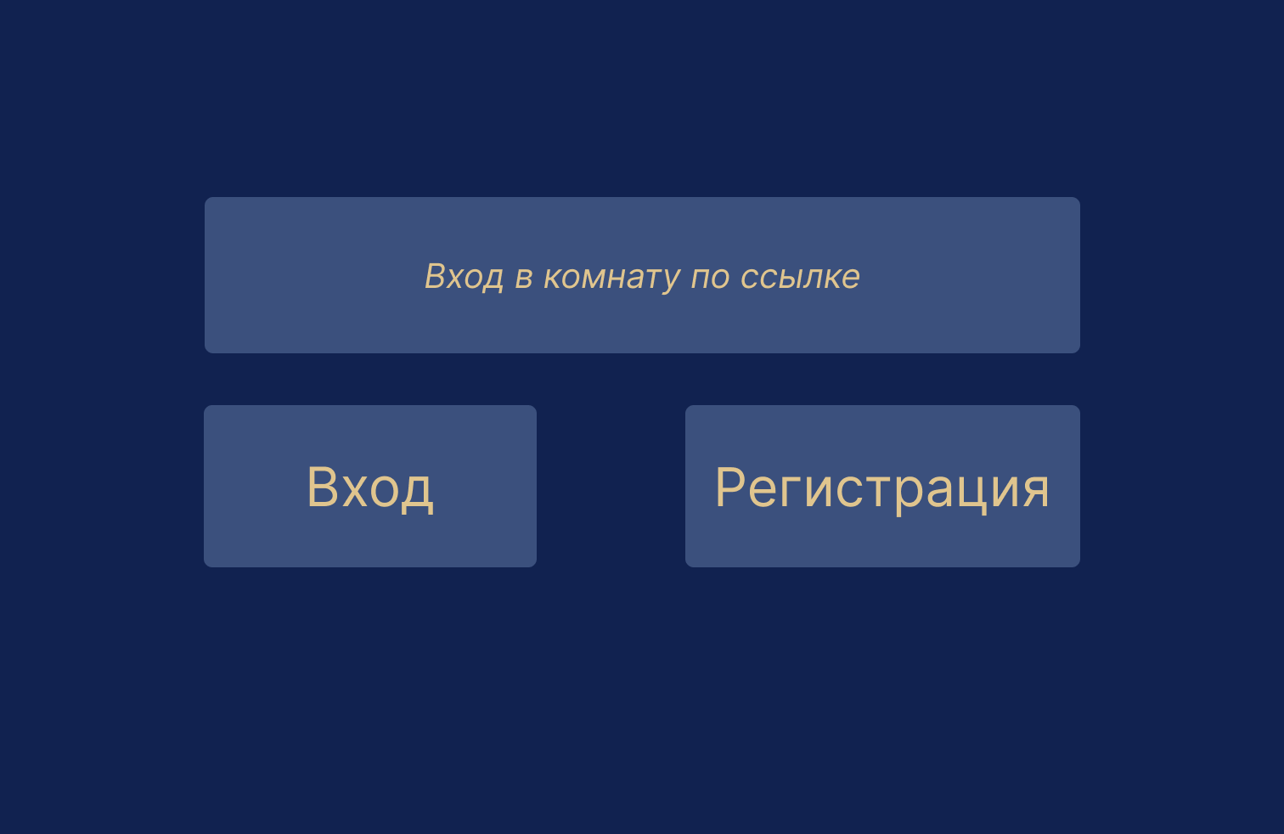
(Рисунок 1)

Вход/ Регистрация
Представлен предпросмотр камеры и микрофона (с возможностью выключения) перед входом. Ввод и отображение имени пользователя, а также кнопки далее при введении имени и проверке кнопок. Назад, при неверном нажатии на главной странице
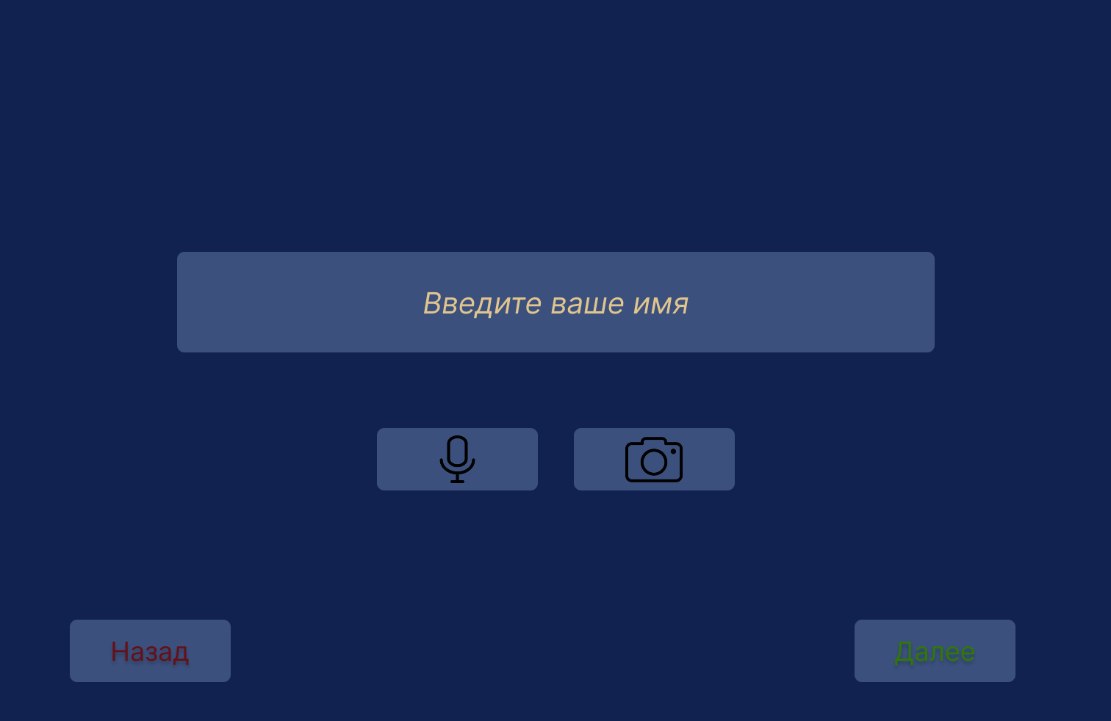
(Рисунок 2)
Вход: при нажатии на далее вылазит окошко, которое показывает о попытке подключения пользователя к комнате.
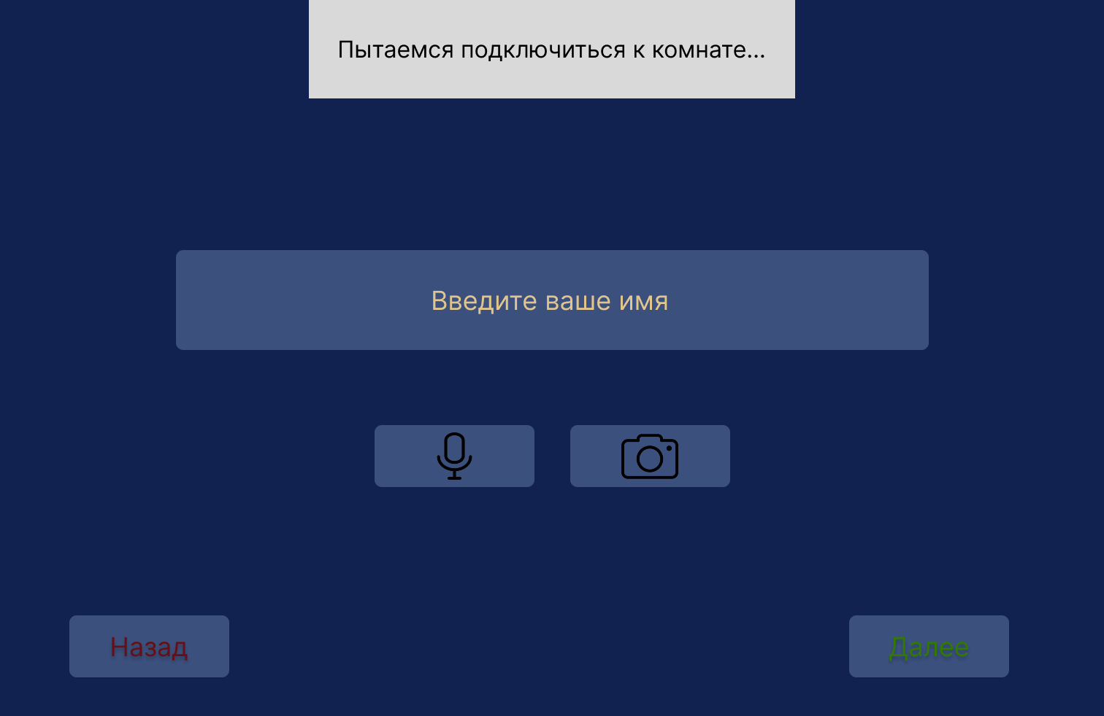
(Рисунок 3)
Регистрация:
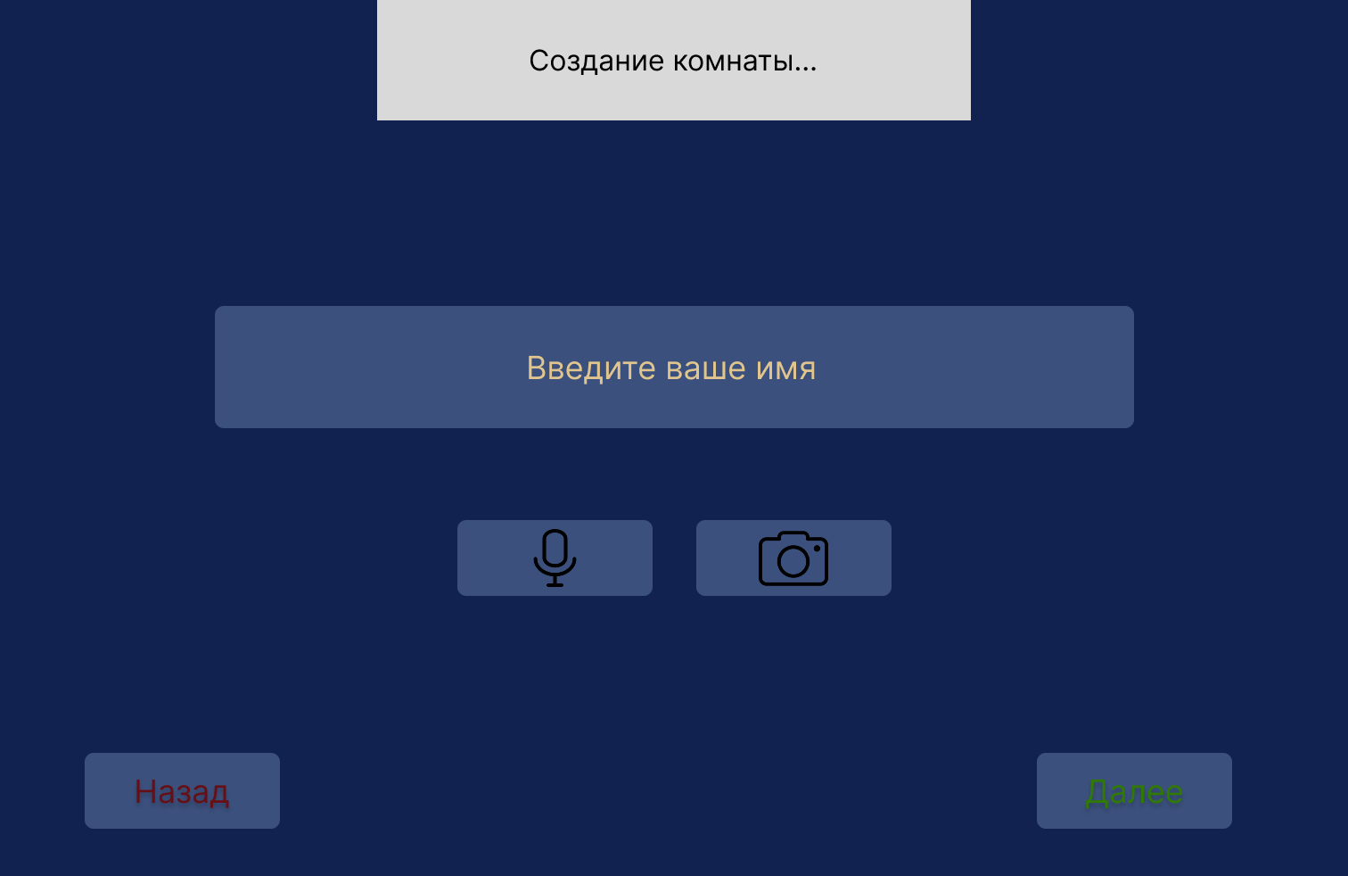
(Рисунок 4)

Окно конференции
Вставляется фото с аккаунта, берется имя с написания его для входа/регистрации. Также описание кнопок на нижней панели окна:
- Кнопка включения/выключения микрофона
- Кнопка включения/выключения камеры
- Кнопка "Поделиться экраном"
- Кнопка открытия чата
- Кнопка настроек
  - Для пользователей:
    - Выбор камеры из доступных устройств
    - Выбор микрофона из доступных устройств
    - Выбор динамиков/наушников
  - Для администратора:
    - Выбор камеры из доступных устройств
    - Выбор микрофона из доступных устройств
    - Выбор динамиков/наушников
    - Тест звука
    - Настройки качества видео (при необходимости)
- Кнопка "Покинуть звонок" (красная)
- Список участников (с количеством)
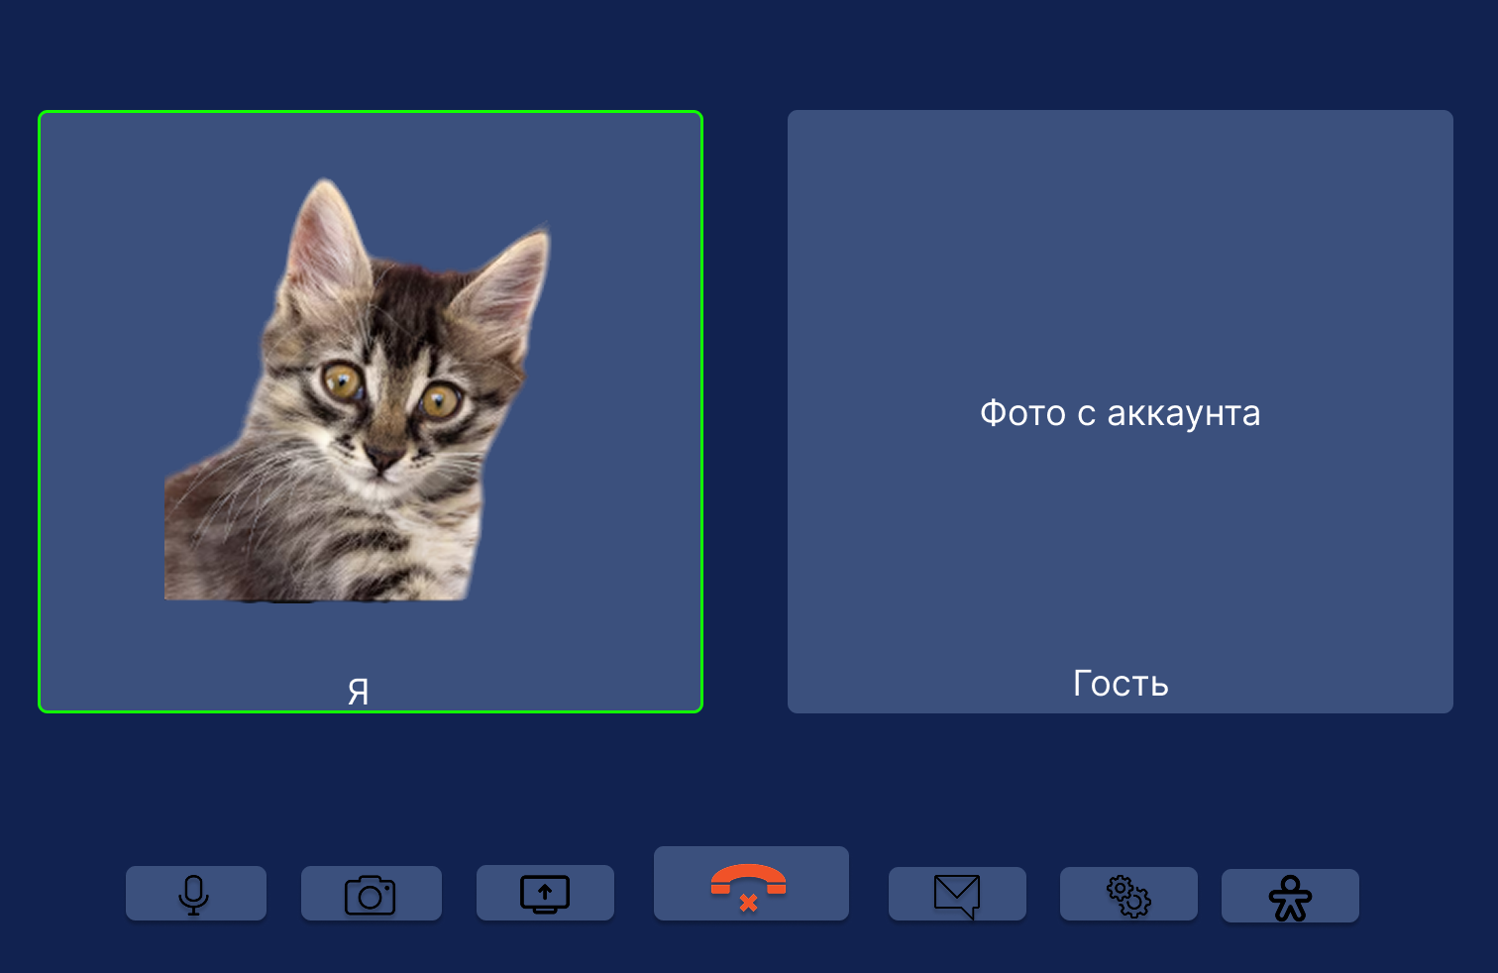
(Рисунок 5)

При нажатии на кнопку для написания смс будет появляться такое окно:
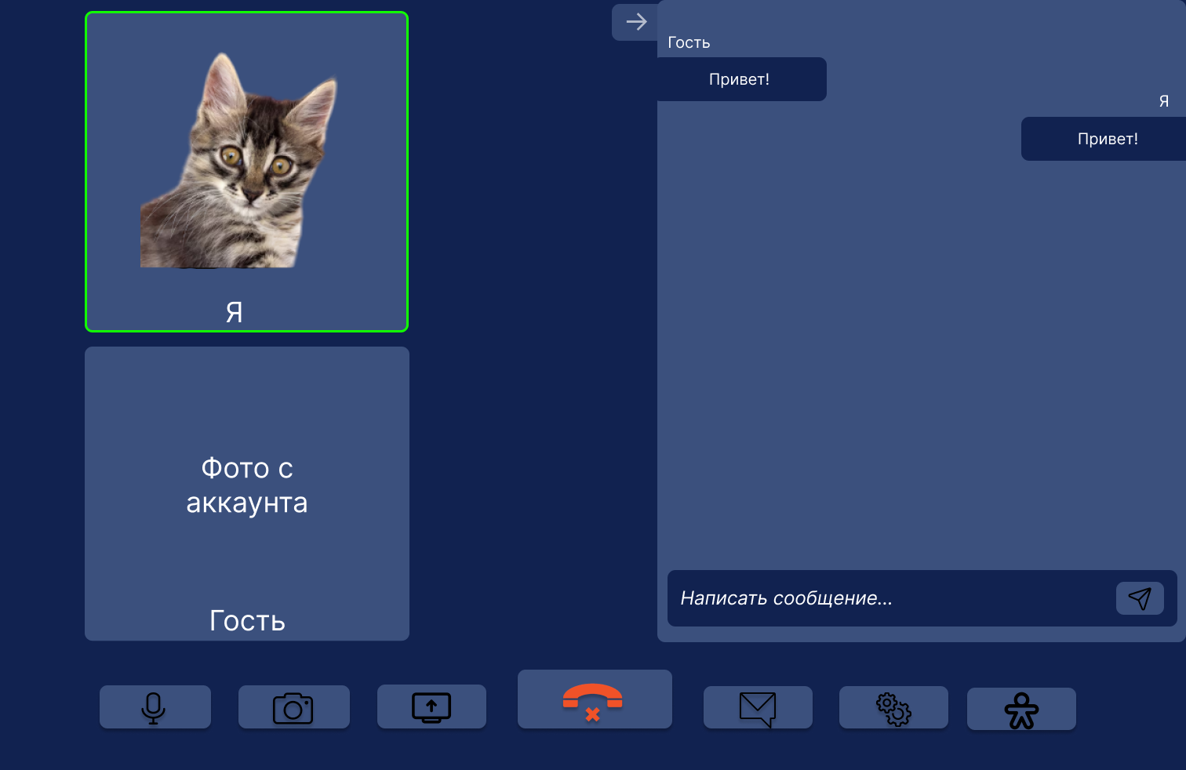
(Рисунок 6)
Screen Sharing режим:
- Полноэкранное отображение демонстрируемого экрана
- Миниатюры видео участников внизу
- Панель управления поверх контента
- Индикатор "Вы демонстрируете экран"
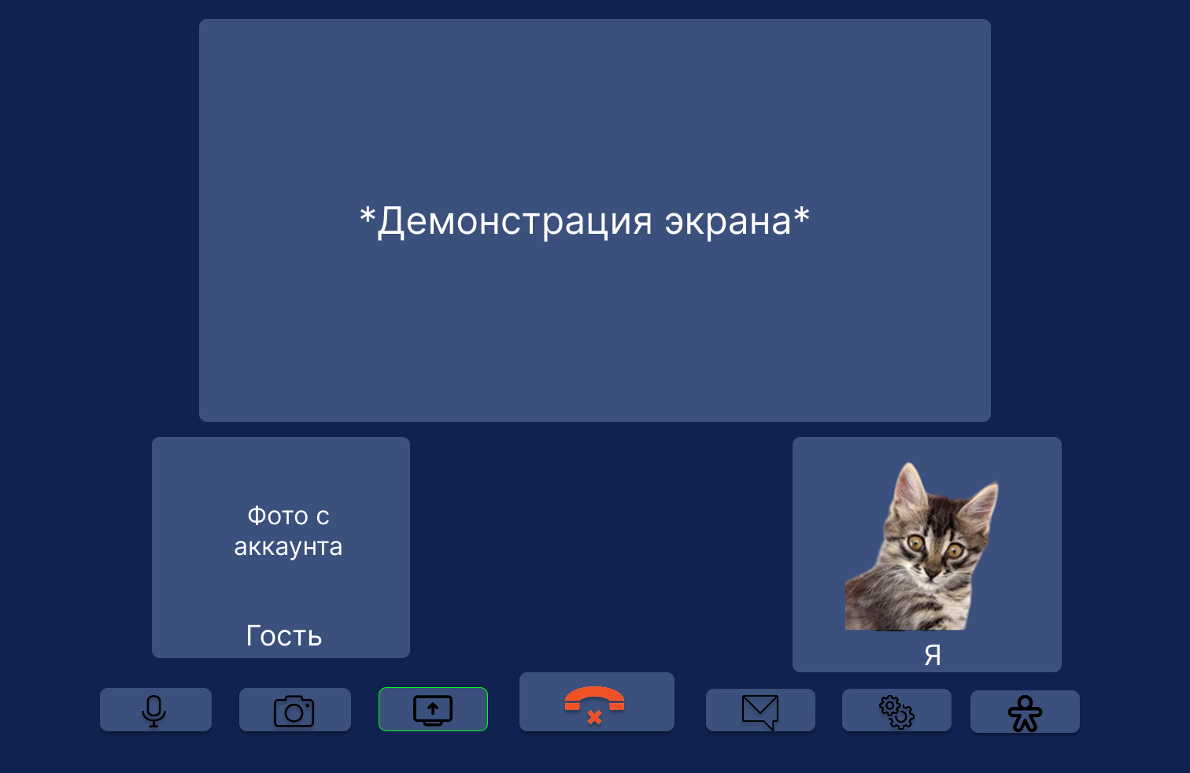
(Рисунок 7)
Общие характеристики интерфейса:
- Адаптивный дизайн с использованием TailwindCSS
- Компонентная библиотека Radix UI для accessibility
- Минималистичный boilerplate благодаря готовым LiveKit компонентам
- Оптимизация производительности через hardware acceleration (H264 codec)
- Автоматическое переподключение при потере связи
- Индикаторы качества соединения (зеленый/красный)
Разработанные прототипы интерфейса демонстрируют структуру программы и взаимодействие пользователя с системой. Интерфейс ориентирован на простоту, наглядность и минимизацию действий при вводе данных. Предварительное проектирование интерфейса помогает оценить удобство работы программы еще до начала ее реализации и гарантирует положительный пользовательский опыт.

Диаграмма вариантов использования (Use Case)
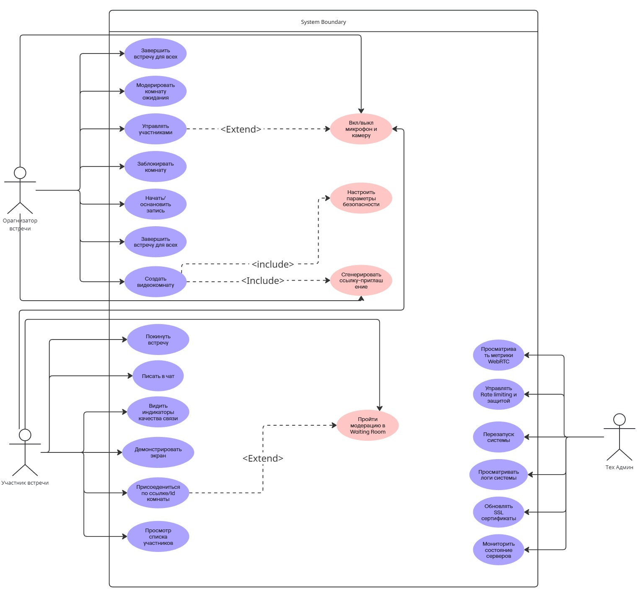
(Рисунок 8)
На диаграмме представлены три основных актёра системы и все ключевые сценарии их взаимодействия с видеоконференц-сервисом.

1. Организатор встречи (Host) - пользователь, обладающий расширенными правами управления встречей.
Основные функции:
- Создание видеокомнаты и генерация уникальной ссылки-приглашения
- Настройка параметров безопасности (пароль, включение Waiting Room, mute by default)
- Модерация участников в комнате ожидания
- Управление участниками во время встречи (принудительный mute/unmute, отключение камеры, выгон из комнаты)
- Блокировка комнаты от новых подключений
- Запуск и остановка записи встречи (расширенная функция)
- Принудительное завершение встречи для всех участников

2. Участник встречи - обычный пользователь, присоединяющийся к встрече.
Основные функции:
- Вход в комнату по уникальной ссылке
- Ожидание допуска в Waiting Room (если включена модерация)
- Самостоятельное управление своим микрофоном и камерой
- Демонстрация экрана с передачей системного звука
- Участие в текстовом чате в реальном времени
- Просмотр списка участников и их статусов
- Добровольный выход из встречи
- Мониторинг качества своего соединения

3. Технический администратор - сотрудник, отвечающий за работоспособность и безопасность инфраструктуры.
Основные функции:
- Мониторинг нагрузки серверов и активных комнат
- Анализ WebRTC-метрик (задержки, потери пакетов, битрейт)
- Настройка защиты от злоупотреблений и rate limiting
- Перезапуск и горизонтальное масштабирование компонентов
- Просмотр системных логов через Loki
- Обновление SSL-сертификатов

Диаграмма отражает функционал MVP и расширенные возможности системы, построенной на базе LiveKit, WebRTC, Waiting Room, и рассчитанной на одновременную работу до 500 пользователей.

Разработка базы данных
Задание
Разработать и описать базу данных для системы, используя пример Проектирование БД.docx.
В документацию включить:
- Выбор СУБД и обоснование
- Анализ предметной области
- Концептуальное проектирование (ER-диаграмма и описание)
- Логическое проектирование (Нормализация до 3НФ, логическая диаграмма или таблица с указанием типов, ограничений)
- Физическое проектирование (Описание и диаграмма базы данных)
- Запросы к базе данных и отчеты

Реализация программного обеспечения
Задание
Разработать и описать свою часть кода, модуля или функций. Каждому участнику проекта заполнить таблицу по примеру ниже не менее 5 методами.
Ответственный | Название метода | Описание метода | Использованные переменные | Назначение переменных
Алина | showTitle(); | Отображение названия программы | string title | Название программы
Алина | showTitle(); | Отображение названия программы | int count | Счетчик
Алина | showTitle(); | Отображение названия программы | … | …
Петр | showStartMenu(); | Главное меню | … | …
Петр | showStartMenu(); | Главное меню | … | …
Петр | … | … | … | …
Петр | … | … | … | …

Тестирование ПО
Задание
- Каждому участнику группы провести тестирование своего кода.
- Каждому участнику группы заполнить таблицу ниже (не менее 3 примеров каждому)
ФИО | Функция | Ожидаемый результат | Ошибки | Отладка | Окончательный результат
Оксана | int Into(); - Добавление данных | • Возможность записи дополнительных данных в интерфейсе программы  • Данные добавлены в базу данных  • Создан новый ID | Добавляется ID со знаком “минус” | Реализована проверка на «минус» значения с помощью if | Успешный
Оксана | … | … | … | … | …

Руководство пользователя
Задание
Создать руководство пользователя, которое:
- Дополнит документацию о ходе разработки проекта. См. пример Руководство пользователя.pdf
- Дополнит разрабатываемое программное обеспечение. Выбрать что-то одно:
  - "Полезные советы дня" (Tip of the Day): Небольшие, регулярно меняющиеся советы по эффективному использованию функций системы.
  - Интерактивные руководства (Guided Tours / Walkthroughs): Пошаговые инструкции, которые ведут пользователя через основные функции или новые возможности системы при первом входе или по запросу.
  - База знаний (Knowledge Base): Обширный, структурированный набор статей, инструкций и руководств, охватывающий все аспекты работы с системой (часто включает FAQ).
  - Обучающие видеоролики: Встроенные короткие видео, демонстрирующие выполнение конкретных задач.
  - Помощники / чат-боты: Виртуальные помощники, которые отвечают на вопросы пользователей и помогают в навигации в режиме реального времени.

Beta-тестирование
Задание
- Всем участникам группы провести приемочное тестирование проекта другой группы.
- Каждому заполнить таблицу и добавить свой комментарий по тестируемому проекту (по одному “+” и “–“ проекта каждому участнику). Комментарии и функции не должны повторяться.
Название тестируемого проекта | Система учета заработной платы
Разработчики тестируемого проекта (ФИО) | Петя, Василий, Анна и т. д.
ФИО | Руслан | Макар | Даниил | Егор | Светлана
Название тестируемого функционала
Соответствует ли функционал разработанной инструкции пользователя?
Преимущества (что понравилось)
Недостатки (что не работало)
Рекомендации по улучшению

Заключение
Задание
Добавьте краткое заключение, в котором:
- Сравните работоспособность разработанного программного обеспечения со спецификацией требований к программному обеспечению, указав:
  - Какие функции были реализованы и в какой степени. Все ли удалось реализовать?
  - Какие запланированные функции не были реализованы и почему?
  - Какие дополнительные функции были добавлены и почему?
- Оцените и опишите ошибки, исправленные в ходе разработки проекта.
- Опишите, как проект можно развить или улучшить в будущем?

Приложения
Задание
- В приложении добавить код программы.
- Диаграмму Ганта из YouGile.ru
- Оформить документацию согласно требованиям (см. файл Требования к оформлению.docx)

